2012年初三理化教学质量检测试卷

（ 满分：150分 考试时间：100分钟 ）

化学部分

可能用到的相对原子质量：H-1 C-12 O-16

六、选择题（本题包含20小题，每小题1分，共20分。每小题只有一个选项符合题意）
27、属于物理变化的是 （ ）
A、纸张燃烧 B、食物腐烂
C、浓盐酸挥发 D、碳酸受热分解
28、属于氧化物的是 （ ）
A 、Ba(OH)₂ B、 O₂ C、 CaO D、 KClO₃
29、三氧化二铋（Bi₂O₃）是制作防火纸的材料之一。三氧化二铋中铋元素的化合价是 ( ）
A、 +6 B、+3 C、+ 2 D、 －2 
30、物质的名称与化学式一致的一组是 （ ）
A、胆矾CuSO₄·5H₂O B、 大理石（主要成分）Ca（OH）₂
C、硫酸钠 NaSO₄ D、 氧化铁Fe ₃ O₄
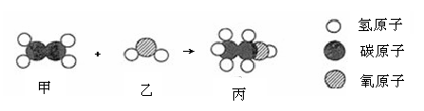
31、工业上用甲和乙反应制备燃料丙。根据下列微观示意图得出的结论中，正确的是 （ ）

A、乙的化学式为CO₂ B、甲、乙、丙的分子个数比为2：1：1
C、甲、乙、丙都是氧化物 D、该反应为化合反应
32、在C＋2CuO2Cu＋CO₂↑反应中，还原剂是 （ ）
A、Cu B、CuO C、C D、CO₂
33、关于原子和分子的说法，正确的是 （ ）
A、原子在化学变化中不能再分 B、分子之间没有间隙
C、物质都是由分子构成 D、分子是运动的，原子是静止不动的
34、科学家研究获得了O₄分子。有关O₄说法正确的是 （ ）
A、O₄是一种新型的化合物 B、O₄和O₂互为同素异形体
C、1个O₄分子由2个O₂分子构成 D、1molO₄约含1.204×10²⁴个氧原子
35、二甲醚（C₂H₆O）可由一氧化碳和物质X在一定的条件下制得。
反应的化学方程式为 则X的化学式为 （ ）

A、 C₂H₅OH B、 H₂O₂ C、 C₂H_{4} D、 H_{2}
36、实验室制取二氧化碳，下列做法可行的是 （ ）
A、用向下排空气法收集二氧化碳 B、用镊子夹取块状大理石
C、用稀硫酸与块状大理石反应制取CO₂ D、把用剩的酸液倒回原试剂瓶

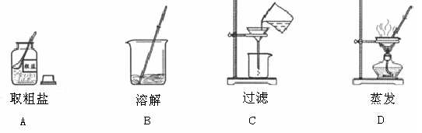
37、粗盐提纯实验的部分操作如图所示，其中错误的是 （ ）

38、化学方程式是描述化学反应的语言，正确的化学方程式是 （ ）
A、2CO ＋O₂→2CO₂ B、2NaOH ＋CuSO₄$→$Na₂SO₄＋Cu(OH)₂↓
C、2P＋5O₂ P₂ O₅ D、Mg＋2HCl$→$MgCl₂＋H₂
39、某花圃所种的花卉缺乏氮元素，则应施用的化肥是 （ ）
A、 K₂SO₄ B、 草木灰 C、 CO(NH₂)₂ D、 Ca(H₂PO₄)₂
40、甲、乙、丙都是含有碳元素的物质，它们之间有如下转化关系：
⑴ 甲 + 丙 → 乙 ⑵ 乙 + O₂ → 丙
则按甲、乙、丙顺序依次排列正确的一组是 ( )
A、C、CO、CO₂ B、C、CO₂、CO C、 CO、C、CO₂ D、 CO₂、C、CO
41、实验研究离不开仔细的观察和记录，下列实验现象记录准确的是 （ ）
A、向氢氧化钠溶液中滴加无色酚酞试液，氢氧化钠变红色
B、硫在氧气中燃烧，发出明亮的蓝紫色火焰，产生有刺激性气味的气体
C、向澄清石灰水中通入少量二氧化碳，产生碳酸钙
D、铁丝在空气中燃烧火星四射，放出热量、生成黑色固体
42、选择合理试剂验证Cu、Fe、Ag 三种金属活动性顺序，下列选择试剂中不合理的是（ ）
A、Fe、Ag、CuSO₄溶液 B、Cu、Fe(NO₃)₂ 溶液、AgNO₃溶液
C、Cu、Fe、稀盐酸、AgNO₃溶液 D、Cu、Ag、Fe(NO₃)₂溶液
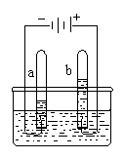
43、关于电解水实验的叙述错误的是 （ ）
A、试管a中的气体是H₂
B、试管b中的气体能使带火星的木条复燃
C、产生的H₂和O₂的质量比为2 : 1
D、发生反应的化学方程式为2H₂O2H₂↑＋O₂↑
44、规范的操作是实验成功的前提，下列实验操作正确的是 （ ）
A、用电子天平称量氯化钠，应先调零，然后垫称量纸称取氯化钠
B、蒸发操作时，蒸发皿必须放在石棉网上，用酒精灯外焰加热
C、用排空气法收集气体时，导气管不需要插入接近集气瓶底
D、给试管内的固体药品加热时，试管口应略向下倾斜
45、用括号内的试剂或方法鉴别下列各组物质，现象不明显的是 （ ）
A、CaCO₃粉末、CuSO₄粉末（水） B、稀硫酸、 稀盐酸（BaCl₂溶液）
C、Ca(OH)₂溶液、NaOH溶液（稀盐酸） D、NaCl溶液、KCl溶液（焰色反应）
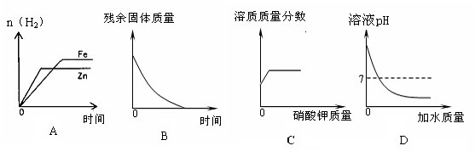
46、下列图像中有关量的变化趋势与对应叙述关系正确的是 （ ）

A、向物质的量相等的铁片和锌片中滴加足量的稀硫酸
B、加热一定质量的氯酸钾与二氧化锰的混合物
C、某温度下，向一定量接近饱和的硝酸钾溶液中不断加入硝酸钾晶体
D、向一定质量的稀硫酸中滴加水
七、填空题（共18分）
47、日常生活离不开化学。
①在“氦气、盐酸、氧气、甲烷”中选择适当的物质，用化学式填空：
人体胃液中含有的酸是 （1） 用于医疗急救病人的是 （2）
用于霓虹灯的是 （3） 作气体燃料的是 （4）
②医疗上常用体积分数为70%~75%的酒精（C₂H₅OH）溶液作消毒剂。酒精是由（5） 种元素组成，各元素原子物质的量之比为C:H:O= （6） ， 0.2molC₂H₅OH分子中约含有 （7） 个碳原子。
48、良好的水质和空气质量是人们健康的保证，自来水净化过程中通入氯气的目的是 （8） ，家用净水器中含有大量活性炭，其作用是 （9） ；空气中含量最多的气体是 （10） ，它属于 （11） （单质或化合物）；铁长期放置在潮湿的空气中会缓慢氧化而生锈，写出用稀盐酸除铁锈的化学方程式 （12） ；酸雨会侵蚀建筑物，酸雨的形成原因之一是由于空气中含有较多的 （13） 气体。
49、下表是氯化钠、氯化铵在不同温度下的溶解度（单位：g/100g水）
温度/℃ |  | 0 | 20 | 40 | 60 | 80 | 100
物质 | NaCl | 35.7 | 36.0 | 36.6 | 37.3 | 38.4 | 39.8
物质 | NH₄Cl | 29.4 | 37.2 | 45.8 | 55.2 | 65.6 | 77.3

①20℃时，氯化钠的溶解度是 （14） g/100g水。
②40℃时，向两只分别盛有42gNaCl和NH₄Cl固体的烧杯中，各加入100g水，充分溶解后，能形成饱和溶液的物质是 （15） ，其饱和溶液的质量为 （16） g。
③采用一种操作方法，将上述②中烧杯内的剩余固体全部溶解，变为不饱和溶液。
下列说法正确的是 （17） （填字母序号）。
A、溶液中溶质的质量减少 B、可升高温度或增加溶剂
C、溶液质量不变 D、溶液中溶质的质量分数减小
④农业生产常用溶质的质量分数为10%~20%的NaCl溶液来选种。现将100g25%的NaCl溶液稀释为10%的NaCl溶液，需要加水的质量为 （18） g。
八、简答题（共22分）
50、初中化学实验中常用的实验装置如下图所示：
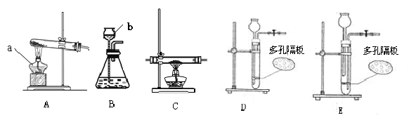
①写出图中指定仪器的名称：a （1） b (2) ；
②实验室用氯酸钾与二氧化锰混合加热制氧气，反应的化学方程式为 （3） ；
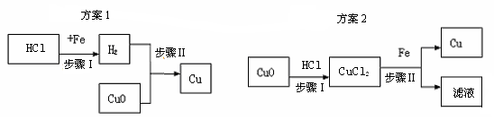
③上图中符合启普发生器原理的简易装置是 （4） (填字母代号)；
④下图表示实验室用稀HCl、CuO、Fe粉三种物质，制取铜的两种实验方案。
Ⅰ.若按方案1制取铜，步骤Ⅱ反应的现象是 （5） ；
Ⅱ.若按方案2制取铜，写出步骤Ⅱ发生反应的化学方程 （6） ；
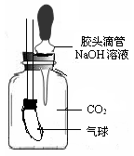
Ⅲ.若按方案1制取铜,应选择的装置是 （7） 。
51、在如图所示的装置中，集气瓶内充满二氧化碳气体，瓶口的双孔塞一孔插一根连接气球的玻璃管，另一孔插一支盛有氢氧化钠溶液的胶头滴管。把胶头滴管中的氢氧化钠溶液滴入瓶中，振荡。
①实验现象： （8） ，反应的化学方程式为 （9） ；
②小明对瓶底残留液的成分产生了兴趣，欲探究其中是否含有碳酸钠：
 | 实验操作 | 实验现象 | 实验结论
方法1 | 取样，滴加稀盐酸 | （10） | 含有碳酸钠
方法2 | 取样，滴加 （11） 溶液 | 产生白色沉淀 | 含有碳酸钠
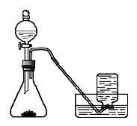
小明又取样于试管中，滴加无色酚酞试液，酚酞变红，由此也得出瓶底残留液中只含有碳酸钠的结论。稍后想想又立即否定了自己的结论，理由是 （12） 。
52、某课外小组研究“影响H₂O₂ 生成O₂反应速率的因素”的课题。
通过查阅资料，他们提出如下猜想。
【提出猜想】催化剂和反应物浓度都会影响H₂O₂ 生成O₂ 的反应速率
【实验过程】实验装置如图：
实验操作：检查装置的气密性良好。将分液漏斗中的液体加入锥形瓶中，立即收集一瓶放出的气体。
实验记录：
实验编号 | Ⅰ | Ⅱ | Ⅲ
反应物 | 5%H₂O₂ 50 mL | 5%H₂O₂ | 3%H₂O₂50 mL
加入固体 | 0.5gCuO | 0.5gMnO₂ | 0.5gMnO₂
收集等体积O₂所需时间 | 105 s | 45s | 78 s
①实验Ⅱ中加入H₂O₂溶液的体积为 （13） mL；
②充分反应后，将实验Ⅱ中剩余物质里的MnO₂提取的方法是 （14） ；
【结论】该探究过程得出的结论是 （15） ；
【反思】 H₂O₂在常温加入MnO₂ 后反应速率加快。小敏提出，为了更好的证明二氧化锰是否对H₂O₂ 生成O₂的反应速率有影响，还应该增加一组对比实验。该实验选用的药品和用量为 （16） ；
【实验拓展】小敏用收集的气体进行氧气的性质实验。
①铁丝在氧气中燃烧，其反应的化学方程式为 （17） ；
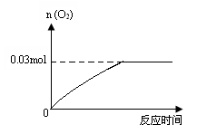
②小敏发现用收集的气体进行铁丝燃烧实验时，没有产生明显的火星四射现象。造成这种结果的可能原因是 (18) 。
【兴趣实验】小鸣欲对家中一瓶久置的过氧化氢溶液进行研究：
测定该溶液的溶质质量分数。他取出该溶液68g，加入适量二氧化锰，充分反应后生成O₂的物质的量与反应时间的关系如图。计算该过氧化氢溶液的溶质质量分数。 （19） （通过化学方程式计算）

